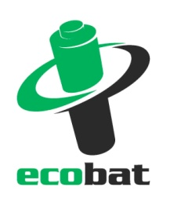
TISKOVÁ ZPRÁVA

Baterií kupujeme stále více,
nejvíce v zimních měsících, nejméně v létě

Praha, 18. dubna 2018 – V loňském roce bylo na český trh uvedeno 3 667 tun baterií, z toho téměř polovinu tvořily alkalické baterie. Pozitivním signálem je, že se dlouhodobě snižuje podíl zinkových baterií, které nejsou tak výkonné jako alkalické a představují větší zátěž pro životní prostředí. V celkovém úhrnu však množství baterií, které spotřebujeme, roste. Podle údajů společnosti ECOBAT, která v Česku zajišťuje zpětný odběr a recyklaci baterií, se od roku 2011 spotřeba baterií zvýšila o pětinu. S rozvojem elektromobility a nových technologií bude jejich využívání ještě narůstat. Spolu s tím bude stoupat význam ekologické recyklace baterií.

„Denně se v České republice prodá přes 400 000 ks tužkových baterií typu AA. Alkalické baterie jsou jednoznačně stálicemi na trhu a pro mnoho aplikací jsou stále nejčastěji používané. Nově získávají na oblibě i velikosti AAA,“ říká Petr Kratochvíl, jednatel společnosti ECOBAT.

Rok od roku se také zvyšuje podíl akumulátorů. Ty už nyní tvoří 32 % všech baterií, které se dostanou do oběhu. Vedle samostatných nabíjecích baterií se prodává i větší množství elektrospotřebičů, které obsahují akumulátory již přímo ve výrobku. „Doporučujeme, aby lidé dávali přednost nabíjecím bateriím. Díky recyklaci sice dokážeme ze 100 kg použitých baterií získat 65 kg druhotných surovin, ale stále by na prvním místě mělo být omezování spotřeby. Právě preference akumulátorů, které můžeme používat opakovaně, je jednou z cest,“ dodává Petr Kratochvíl.
Baterie uvedené na trh v roce 2017,
zdroj: ECOBAT s.r.o.

Kolem Vánoc spotřeba baterií narůstá
Nejvíce baterií je tradičně prodáno v posledním čtvrtletí roku. Například loni to byla celá třetina všech baterií, které se během roku dostaly do oběhu. Před Vánoci lidé více nakupují elektrospotřebiče na baterie a akumulátry a s tím souvisí i zvýšený prodej samotných baterií. Jde například o nové mobilní telefony, notebooky, kuchyňské spotřebiče nebo také hračky. S jarními měsíci spotřeba baterií klesá a nejnižší je v létě.

Lithiové baterie - jejich recyklace je velká výzva
Dvakrát větší nárůst v prodeji zaznamenaly za posledních 5 let dobíjecí lithiové baterie. Patří sem například powerbanky, baterie pro mobily či notebooky, elektrické vozíky, svítilny, akumulátorové elektrické nářadí. Zároveň třikrát více se loni ve srovnání s rokem 2012 prodalo knoflíkových baterií. „Přestože cena lithia v posledních letech roste, zatím stále ještě není dostupná cesta, jak tento kov efektivně získávat recyklací z použitých lithiových baterií. To platí celosvětově,“ říká Petr Kratochvíl ze společnosti ECOBAT a dodává: „Při razantním nárůstu spotřeby lithiových baterií je stále větší výzvou najít způsob jejich ekologicky i ekonomicky smysluplné recyklace.“
Baterie uvedené na trh v roce 2017 po kvartálech v %,
zdroj: ECOBAT s.r.o.

Aby nám baterie dobře a dlouho sloužily
I pro běžného uživatele existuje celá řada pravidel a doporučení, jak prodloužit život bateriím a jak jich spotřebovat méně. Infografika níže přináší několik praktických tipů.

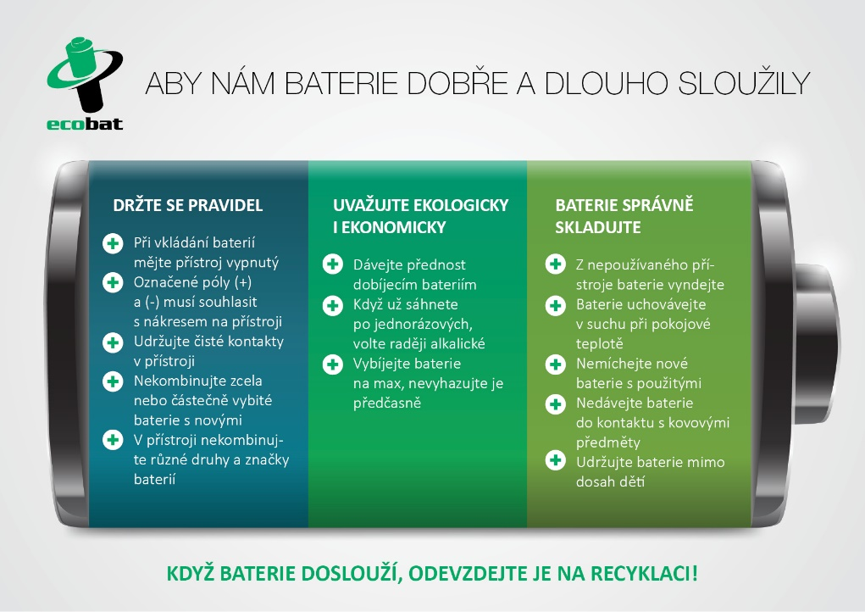

_________________________________________________________________________________

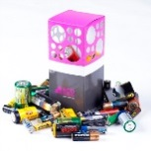
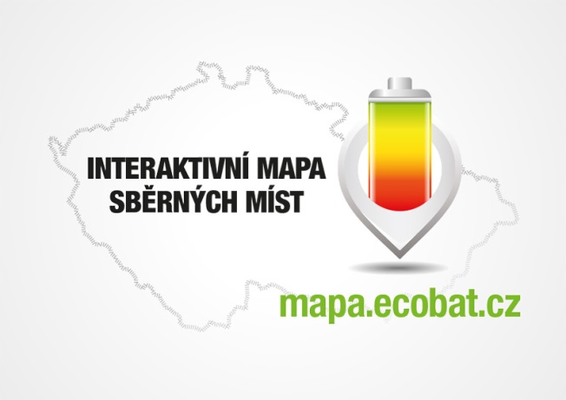
PROČ JE DOBRÉ TŘÍDIT?
Že jsou baterie malé a nevyplatí se jimi zabývat? Velká chyba!
V každé domácnosti v ČR se nachází desítky použitých baterii, které by měly být recyklovány. Vybité baterie a akumulátory obsahují škodlivé látky, včetně těžkých kovů. Na skládkách nebo ve spalovnách uvolňují škodlivé látky, které mohou znečistit ovzduší, půdu, podzemní a povrchové vody.

ECOBAT s.r.o., je nezisková organizace, která od roku 2002 zajišťuje zpětný odběr a recyklaci přenosných baterií v České republice. V roce 2017 zpětně odebrala 1 681 tun baterií, což představuje 46 % baterií dodaných na trh. ECOBAT provozuje více než 20 000 míst zpětného odběru.

Kontakty pro média:

Open Communication, Jana Čechová, PR Manager
e-mail: jana.cechova@open-com.cz, tel. +420 603 574 631

ECOBAT s.r.o., Eva Gallatová, manažerka marketingu
e-mail: eva.gallatova@ecobat.cz, tel.: + 420 733 182 188, www.ecobat.cz, Facebook

